概 述

2009年3月主要气候特点：气温偏高，降水略偏多。全国平均气温为4.5℃，较常年同期（3.2℃）偏高1.3℃。全国平均降水量为29.1毫米，较常年同期（28.1毫米）偏多1.0毫米。海南3月区域平均降水量为1951年以来历史同期最大值。2009年3月我国主要天气气候事件有：长江中下游地区出现罕见持续阴雨天气；月内，冷暖起伏大，上旬末至中旬前期强冷空气影响我国，中旬后期气温偏高明显，下旬再次遭受强冷空气袭击；江南南部、华南等地气象干旱缓解；月内，我国北方地区出现3次沙尘天气过程；强对流天气袭击部分省市。

一、 基本气候概况与特点

1. 全国平均降水量较常年同期略偏多
3月，全国平均降水量为29.1毫米（图1），较常年同期（28.1毫米）偏多1.0毫米。
月降水量，黄淮、江淮、江汉、西南东部、华南西部及黑龙江北部、陕西南部等地有20～100毫米，江南大部、华南中东部有100～200毫米，其中江西北部、福建北部及浙江西南部在200毫米以上；全国其余大部地区降水量不足20毫米，其中新疆南部及内蒙古西部等地基本无降水（图2）。与常年同期相比，东北北部及内蒙古东北部、新疆北部、西藏中部、河北东部、山东大部、贵州东南部、广东大部、海南等地降水量偏多3成～2倍，局部偏多2倍以上；西北西南部和东北部、东北南部及内蒙古西部和东南部、四川西部、云南大部、西藏东南部等地降水量偏少3～8成，局部偏少8成以上；全国其余大部地区降水量接近常年（图3）。海南月降水量为1951年以来历史同期最大值。上旬，贵州降水量为历史同期最多值，湖南为次多值；中旬，云南降水量为历史同期最少值；下旬，海南降水量为历史同期最多值（表1）。

图1 3月全国平均降水量历年变化（1951-2009年）

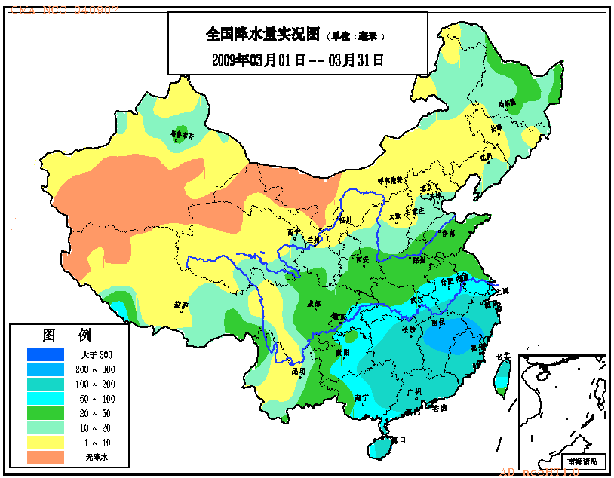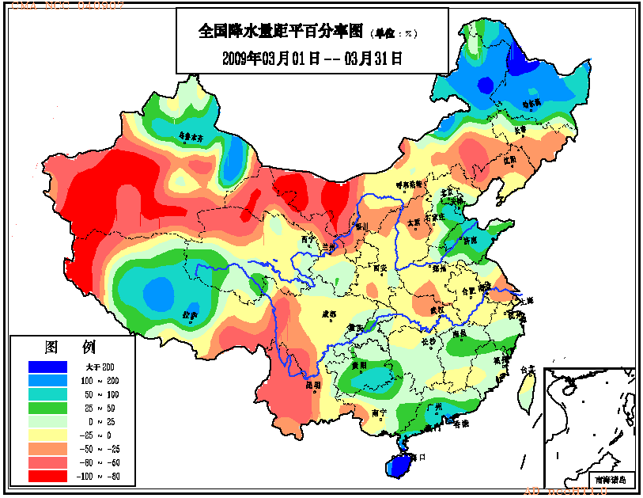
图2 2009年3月全国降水量分布图（毫米） 图3 2009年3月全国降水量距平百分率
分布图（%）
2. 全国平均气温较常年同期偏高
3月，全国平均气温为4.5℃，较常年同期（3.2℃）偏高1.3℃（图4）。月平均气温与常年同期相比，除黑龙江大部、内蒙古东北部等地气温偏低1～2 ℃外，全国其余大部地区气温普遍偏高，其中西北西部和东北部、华北西部及内蒙古西部等地偏高2～4 ℃（图5）。中旬，上海、江苏、浙江、山东，宁夏平均气温为1951年以来历史同期次高值（表1）。
图4 3月全国平均气温历年变化（1951-2009年）

表1 2009年3月全国及各省（市、区）旬、月降水量和平均气温极值表
降水量 | 最大值 | 次大值 | 最小值 | 次小值
3月上旬 | 贵州 | 湖南
3月中旬 |  |  | 云南
3月下旬 | 海南
3月 | 海南
平均气温 | 最高值 | 次高值 | 最低值 | 次低值
3月上旬
3月中旬 |  | 上海、江苏、浙江、  山东，宁夏
3月下旬
3月
注：全国平均气温及降水量采用省（市、区）面积加权平均方法计算。

3. 全国大部日照时数接近常年同期
月日照时数，东北、西北大部及内蒙古、华北中北部及山东中东部、西藏大部、四川西部、云南等地在200小时以上；江南中南部和西部、华南大部及贵州东部、四川东南部、重庆南部等地少于100小时，其中广西东南部、广东西南部不足50小时；全国其余地区有100～200小时。月日照时数与常年同期相比，全国大部地区接近常年同期（图6）。
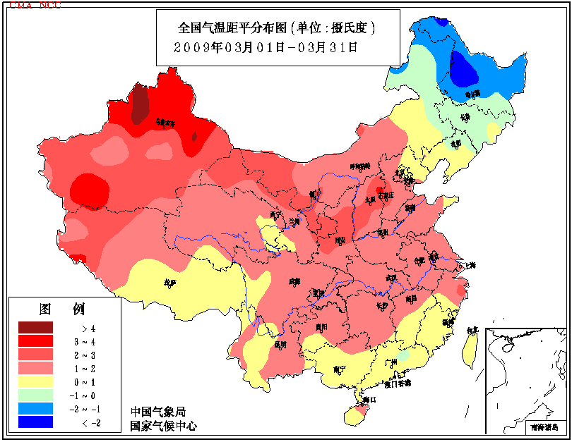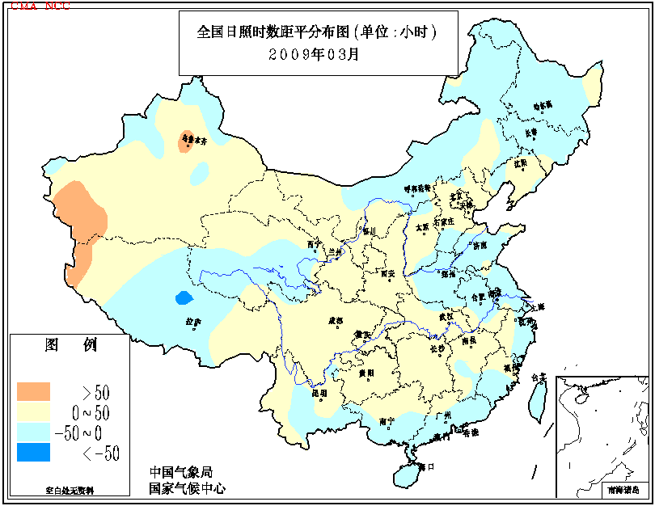
图5 2009年3月全国平均气温距平 图6 2009年3月全国日照时数距平
分布图（℃） 分布图（小时）

二、 极端气候事件监测及灾害影响评估

1．月极端气温、降水事件监测
月极端气温事件监测显示，我国有9个站的3月平均气温极端偏高，1个站极端偏低（表2）。从空间分布看，极端偏高站点主要分布在新疆、山西、陕西、甘肃、云南等地，极端偏低的站点分布在海南南部（图16）。
月极端降水事件监测显示，我国3月降水量极端偏多的站点有22个，极端偏少的站点有4个（表2）。降水极端偏多的站点主要分布在东北北部及内蒙古东北部、广东、海南、新疆东部、甘肃南部、青海南部、山东西部等地；降水极端偏少的站点主要分布在西藏东部、云南西北部和陕西西南部（图17）。

2．长江中下游地区出现罕见持续阴雨天气
2月14日至3月9日，长江中下游地区出现罕见持续阴雨天气。此次阴雨天气过程具有降水量大、持续时间长、最高气温低、伴随灾害多等特点。2月14日至3月9日，长江中下游地区多阴雨雪天气，局部地区出现了暴雨。降水量普遍有50～200毫米，局部超过200毫米。安徽、上海区域平均降水量为历史同期次大值，降水量之多分别达20年一遇和30年一遇。长江中下游地区的降水日数一般有15～21天（图7），区域平均降水日数为15.9天，是1951年以来历史同期次多值，仅次于1985年的17.0天，其中安徽降水日数为历史同期最大值，浙江为次大值。另外，长江中下游地区的平均最高气温普遍较常年偏低，安徽西南部、湖北东南部、湖南东北部、江西北部偏低2～4℃。伴随灾害多，雷电、冰雹等强对流天气来得早且多，上海2月21日出现初雷，比常年提前了近1个月；2月22日至3月6日，江南大部、华南西北部及湖北南部、贵州大部等地雷暴、冰雹日数普遍有3～7天，其中湖南北部超过7天。长江中下游地区区域平均雷暴、冰雹日数为4.4天，较常年同期偏多3.2天，为历史同期最多。此外，局部地区还出现了冻雨、泥石流、滑坡等灾害。受持续阴雨天气影响，安徽淮河以南大部土壤湿度均在90%以上，沿江江南部分田块出现渍涝，部分山区还出现了低温雨雪冰冻灾害；湖北南部农田出现渍涝，影响油菜根系生长，冰雹、雷电和大风等局地强对流天气，还造成农作物受灾、部分农户房屋受损。
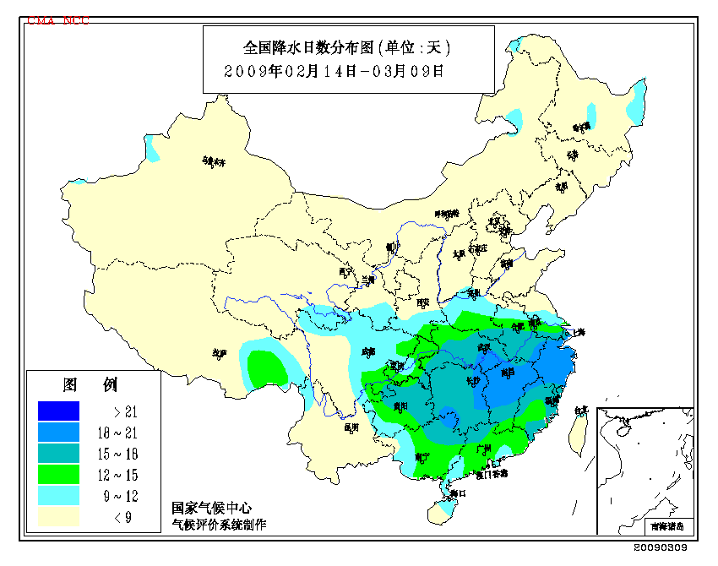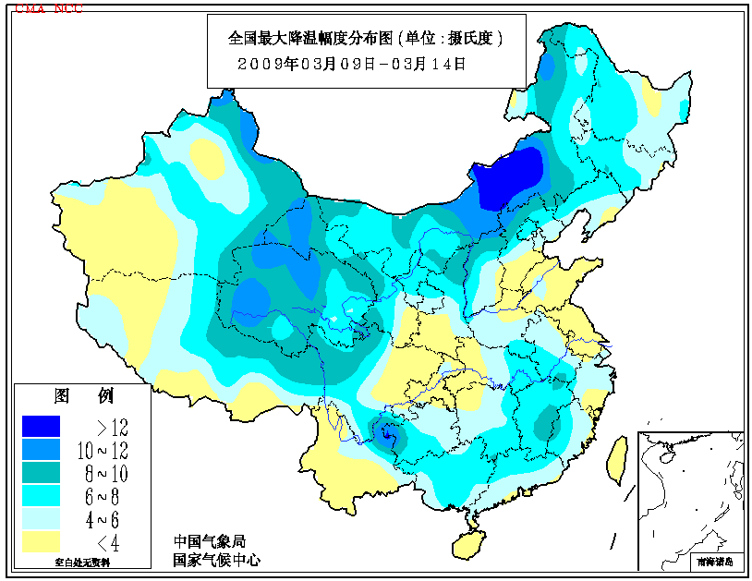
图7 2009年2月14日至3月9日 图8 2009年3月9-14日全国最大降温
全国降水日数分布图（单位：天） 幅度分布图

3. 月内，冷暖起伏大，上旬末至中旬前期强冷空气影响我国，中旬后期气温偏高明显，下旬再次遭受强冷空气袭击
3月9-14日，全国大部地区自西向东出现了大风、降温和雨雪天气，西北部分地区、内蒙古西部等地出现了扬沙或沙尘暴，局地强沙尘暴。此次冷空气过程影响范围广、移动速度快、强度强。西北地区大部、华北北部和西部、东北西部、江淮西部、江汉东部、江南中部、华南北部及内蒙古、贵州西南部、云南东北部、四川西北部、西藏中东部等地气温普遍下降6～10℃，内蒙古、青海等省（区）部分地区降温达10～12℃（图8）。强冷空气带来的大风、降温、雨雪和沙尘天气，给农（牧）业、交通运输、设施农业等带来不利影响，其中新疆、湖北、云南受灾较重。
中旬后期，全国大部气温迅速回暖，3月16－20日，西北东部和北部、华北、黄淮、长江中下游大部及内蒙古中西部气温普遍偏高6℃以上。17日14时，河北石家庄气温高达30.0℃，比多年3月中旬最高气温（23.7℃）高出6.3℃；18日16时，北京观象台的气温高达29.5℃，为1951年以来3月中旬日最高气温极值（原记录为2001年3月20日的24.4℃）。高温导致森林火险等级偏高，四川、河北、山西等地都监测出有不同程度的火点或火情发生。另外，持续升温导致新疆、青海部分地区发生融雪性洪涝灾害。
3月18-28日，冷空气再次袭击我国，东部地区降温明显，其中东北大部及内蒙古中东部、山东半岛、江南中部、华南中北部等地普遍降温8～13℃，内蒙古东部部分地区降温超过13℃，局部超过15℃。
4．江南南部、华南等地气象干旱缓解
2008/2009年冬季（2008年12月-2009年2月），我国华南、江南、西南大部降水量较常年同期偏少3～8成，其中广东中东部、福建南部、江西南部偏少8成以上。加之，上述地区气温持续偏高，尤其是2月气温普遍偏高4～6℃，部分地区偏高6℃以上。高温少雨导致江南南部、华南大部、西南东部以及西藏中南部等地气象干旱持续发展，2月底，上述地区均出现中到重度气象干旱。进入3月份，我国南方地区出现明显降水过程，江南、华南大部、西南东部降水量一般有50～200毫米，江西、福建等省部分地区超过200毫米，有效缓解了旱区的气象干旱。但云南大部及内蒙古东南部等地月内降水持续偏少，截止月底，上述地区仍存在中等程度气象干旱（图9）。
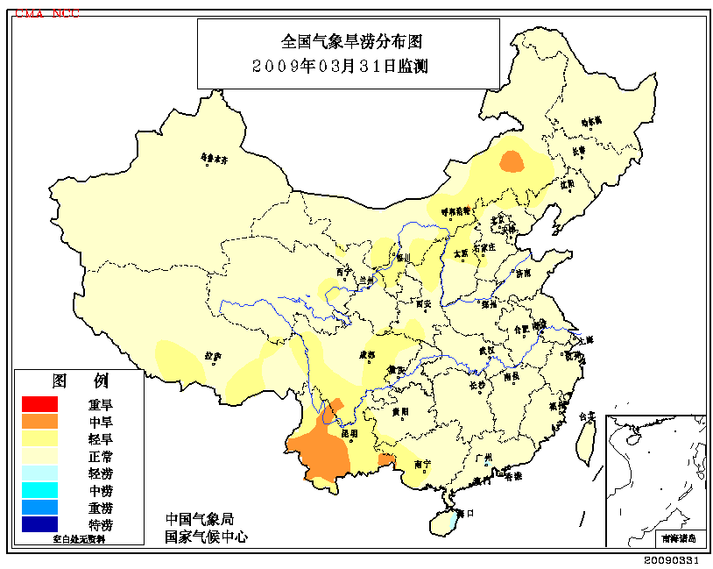
图9 2009年3月31日全国气象旱涝分布图

5．月内，我国北方地区出现3次沙尘天气过程
2009年3月，我国北方地区共出现3次沙尘天气过程，较2000-2008年平均值（4.1次）偏少（图10）。

图10 3月份沙尘过程次数历年变化
3月9－12日，新疆南疆盆地、青海柴达木盆地、甘肃河西走廊、内蒙古西部、西藏中部等地部分地区出现了扬沙或浮尘，其中新疆南疆盆地东部局地出现了沙尘暴。
3月14-15日，新疆东北部、甘肃河西走廊、内蒙古西部、宁夏北部、陕西西北部、山西北部、河北西北部、山东北部等地的部分地区出现扬沙或浮尘，其中内蒙古西部、甘肃河西走廊、宁夏北部等地出现了沙尘暴。这是今年以来第一次范围较大的沙尘天气过程。
3月19-21日，新疆南疆盆地、青海柴达木盆地、甘肃、宁夏北部、陕西中北部、内蒙古西部、山西北部、河南西部、辽宁西北部等地的部分地区出现了扬沙或浮尘，其中内蒙古西部、南疆盆地的局部地区出现了沙尘暴。
6．强对流天气袭击部分省市
3月5日，贵州省有47个县（市、区）降雹，部分地方重复降雹，农业受灾面积5512公顷;农业直接经济损失799万元。
3月21-24日，安徽宣城市郎溪县、广德县、宣州区，安庆市枞阳县、望江县、桐城市遭受风雹袭击。25.75万人受灾；因灾直接经济损失1.54亿元。
3月21日，江西南昌、九江、景德镇、鹰潭、宜春等5个市、13个县（市、区）发生风雹灾害。88.47万人受灾；因灾直接经济损失2.36亿元。
3月20-23日，湖北恩施、宜昌部分县市遭受冰雹灾害，受灾人口28.6万人；直接经济损失3613万元（图11）。
3月21日，湖南湘潭、长沙、岳阳等3市、5个县（市）不同程度遭受风雹袭击。受灾人口25.43万人；直接经济损失5877万元。

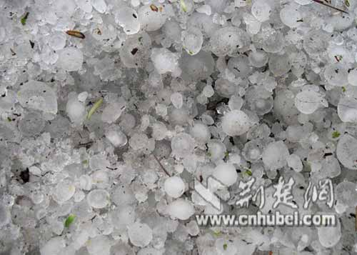
图11 3月21-22日，湖北恩施州鹤峰县遭遇特大冰雹灾害袭击（荆楚网）

三、 气候专题影响评价

1．气候对农业影响
3月份，全国大部地区热量条件较好，利于春耕、春播。
西北地区热量充足，土壤解冻早，大部地区土壤墒情适宜，春小麦播种较为顺利。黑龙江大部2、3月降水比常年同期偏多5成至2倍，气温回升缓慢，热量条件明显偏差，其中松嫩平原东部、三江平原北部土壤存在涝象，对春小麦适时播种不利。
华北、黄淮大部冬麦区墒情适宜，光温条件较好，利于冬小麦生长发育。中旬出现异常高温天气，加快了冬小麦发育进程；下旬气温正常或略偏低，对冬小麦生长有一定的抑制作用，延长了幼穗分化时间，有利于形成大穗。
江淮、江汉和江南北部2月14至3月9日出现低温连阴雨天气，部分田块积水，渍害严重，冬小麦、油菜等作物生长受到较大影响，同时适温高湿的环境使冬小麦条锈病、油菜菌核病以及大棚蔬菜病害呈发生发展趋势。中下旬光温水匹配较为协调，冬小麦和油菜长势逐步转好，同时也利于春耕生产。
3月上旬华南中北部早稻进入适播期，2月28日至3月13日出现了阶段性日平均气温≤12℃的低温阴雨天气，致使露地育秧早稻播种推迟，已播秧苗生长缓慢；3月15日后，华南、江南各地气温明显回升，光照充足，对早稻播种和秧苗生长发育较为有利；3月28～30日，江南大部出现日平均气温≤12℃的低温阴雨天气，早稻播种进度受到一定影响。
四川和云南农区3月中下旬，大部时段日平均气温维持在12℃以上，热量条件利于一季稻、春玉米等作物适时播种；冬小麦和油菜等作物长势良好。但随着气温回升和降水的持续偏少，西南地区西部部分农区有不同程度的旱情，不利于春播生产。

2．气候对植被影响
极轨气象卫星监测显示：3月份，黄淮、江南中部、华南中西部及四川西部等地植被长势较2008年同期偏好；东北北部及内蒙古东北部、江淮及新疆北部、西藏东南部、云南西部等地植被长势较2008年同期偏差；全国其它地区植被长势接近2008年同期（图12）。
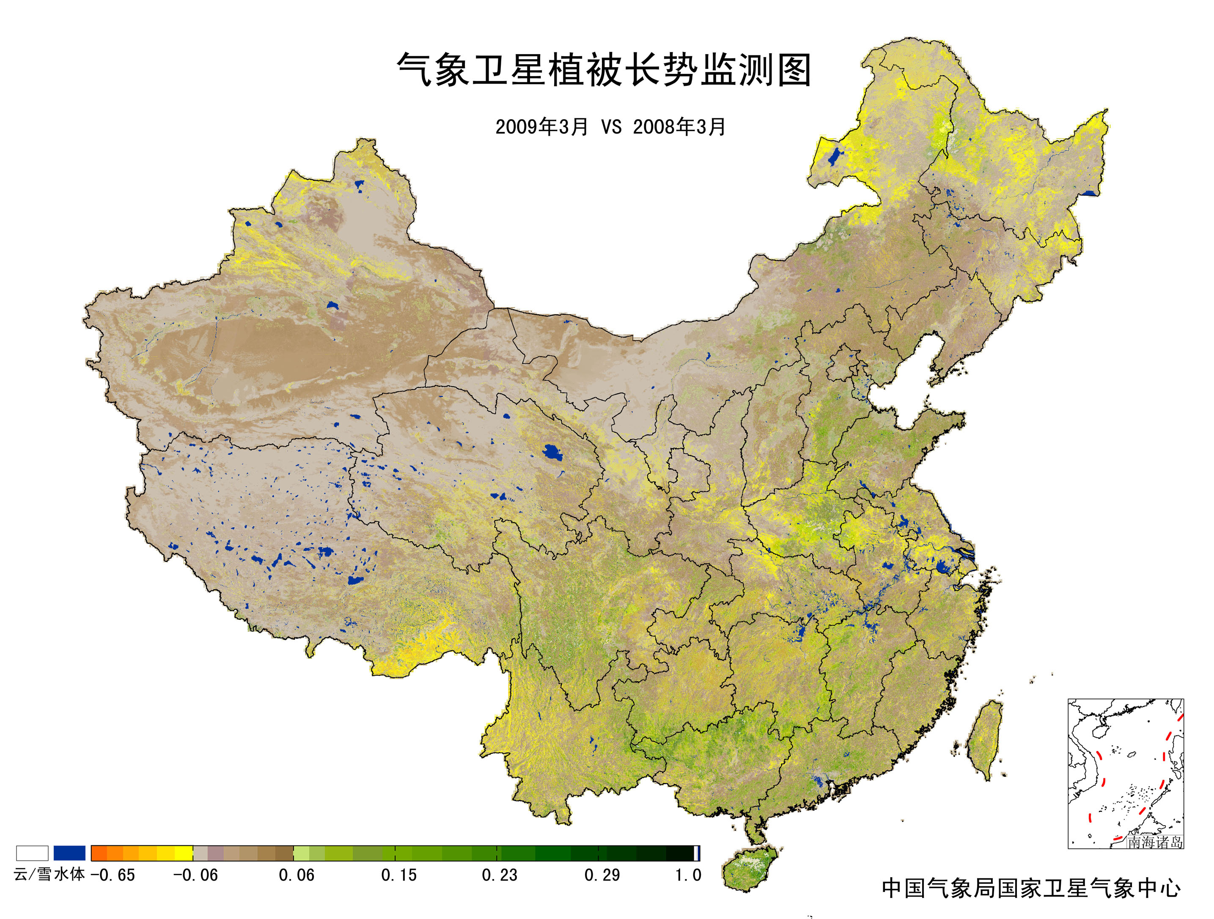
图12 2009年3月与2008年3月气象卫星植被长势监测对比

3．气候对水资源影响
水库上游流域降水量对水库来水、蓄水有较大影响。通过对全国主要大1型水库（个别为大2型）上游流域3月降水量距平百分率分析表明，大多数水库上游流域3月降水量以偏少为主。河北岗南水库、河北黄壁庄水库、内蒙古红山水库、云南西洱河一级大坝、辽宁大伙房水库、黑龙江镜泊湖水库、西藏满拉水库、吉林石头口门水库、云南漫湾大坝、辽宁白石水库、新疆克孜尔水库、安徽花凉亭水库、吉林二龙山水库、辽宁观音阁水库上游降水量较常年同期偏少50%以上，对水库蓄水不利；吉林月亮泡水库、内蒙古察尔森水库、江苏石梁河水库、广西澄碧河水库上游降水量较常年同期偏多50%以上（图13）。

图13 2009年3月全国主要大1型水库上游流域降水量距平百分率图（%）
据有关部门3月1日统计，全国422座大型水库蓄水总量为1692.0亿立方米，比上月初减少63.1亿立方米；比2008年同期增加32.0亿立方米。与历年同期来水量相比，3月份全国主要江河来水量，松花江偏多近5成，辽河偏多1成半；海河流域拒马河偏少9成；黄河上游偏多7成（受刘家峡水库放水影响），中游偏多近2成，下游偏少近3成；淮河上游偏少4成半，中游偏少3成；长江上游偏多1成半，中下游偏多4～5成；洞庭湖水系湘江与常年持平，鄱阳湖水系赣江偏少2成半；珠江流域西江偏多3成。
3月22日，黄河内蒙古封冻河段全线开通，至此，2008－2009年度凌汛期黄河封冻河段已全部开通。开河期间，水势平稳。

4．气候对人体健康影响
3月舒适日数与常年同期相比，西北大部及内蒙古中西部、西南中部、华北西部、黄淮西部、江汉、江淮东部等地偏多1～5天，局部地区偏多5天以上；东北北部及内蒙古东部、华北东北部、江南南部、华南西部和北部、贵州西部等地偏少1~3天；全国其余地区基本接近常年（图14）。
黑龙江省3月气温变化无常，许多人未能及时增添衣物，导致胃肠不适，消化功能紊乱，出现急性肠胃炎症状，医院里肠胃炎患者明显增多。安徽省月内气温起伏较大，3月24－25日早晨全省大部地区最低气温多在5℃上下。受气温变化影响，省城各大医院前来就诊的感冒、心脑血管病患者明显增加。

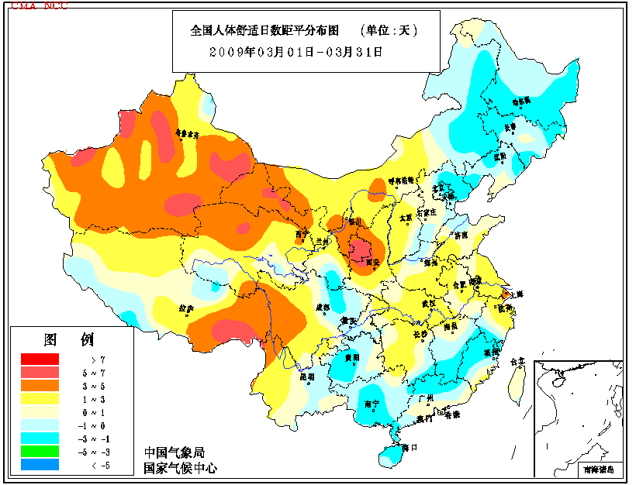
图14 2009年3月全国舒适日数距平分布图（天）

5．气候对交通的影响
3月，对交通运输影响较大的天气有雪、大雾等。
黑龙江省3月先后出现了5次较大的降水过程。降雪导致机场、公路能见度降低，给航空、铁路和公路部门的交通造成极为不利的影响。5-6日共有13架航班受到不同程度影响；9日哈尔滨机场被迫关闭11个小时，共有25个航班延误，近2000名旅客出行受到影响；12日哈尔滨机场全天共有31个航班受到不同程度的影响，大雪滞留2000名旅客，乘火车旅客多出一倍，黑龙江省4条公路因路面结冰采取了封闭管制；18日哈尔滨机场因大雪关闭，共影响30余架次进出港口航班，2000余名旅客受影响；21－22日黑龙江省5条重要高速公路全部封闭，哈尔滨太平机场短时封闭，10余个航班受影响。
3月9日，四川各地出现轻雾天气，省内多条高速公路被迫封闭，成都双流机场附近出现了大雾，为此机场关闭长达5个小时左右，101个航班延误。

6．大气污染潜势评价
3月，空气自洁能力与常年同期相比，新疆、黑龙江大部及内蒙古东北部、青海东部、西藏东部等地较差或差；江淮、山东半岛、江南中部和东北部、华南南部及东北部、云南、四川南部、贵州南部等地较好或好；全国其余大部地区接近常年同期（图15）。
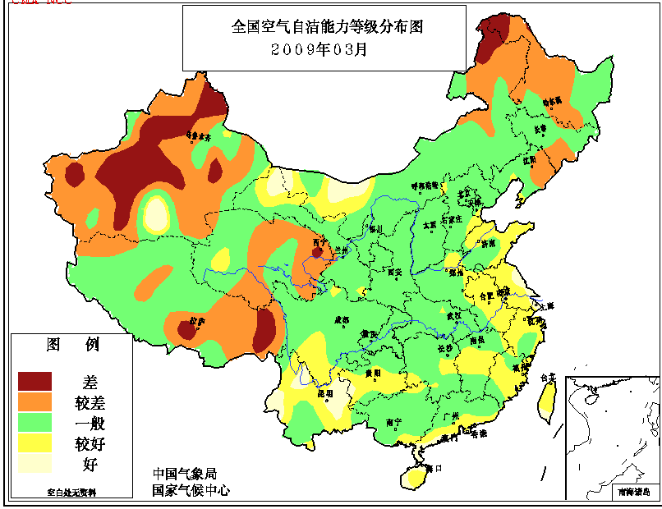
图15 2009年3月全国空气自洁能力等级分布图

四、 下月预评估

1. 4月，北方冬小麦将陆续进入拔节期，需水量增加，据预测，4月北方冬麦区大部降水偏少，因此要根据土壤墒情变化，进行合理的水肥管理。同时，4月份华北、东北地区相继进入春播期，各地要注意节水、保墒，制订合理的种植计划，确保春播顺利完成。
2. 4月，正值南方水稻播种及秧苗生长期，长江中下游地区降水量将可能偏多，加上前期土壤过湿，对早稻晒田控苗和秧苗生长及夏收作物根系生长可能产生不利影响，要注意清沟理墒，排湿降渍，加强秧田管理，防止烂秧、死秧。
3. 春季气温起伏变化大，预计4月份影响我国的冷空气过程主要有三次，各地要密切注意天气变化，防御低温冻害。
4．4月南方地区雷雨大风、冰雹等强对流天气将有所增多，各地应密切注意天气变化，积极做好监测预警防范工作。
5. 4月是北方多风沙时段，风干物燥，各地应继续做好草原和森林火险的监测预警防范工作。

主班：曾红玲； 副班：孙家民； 签发：王 凌

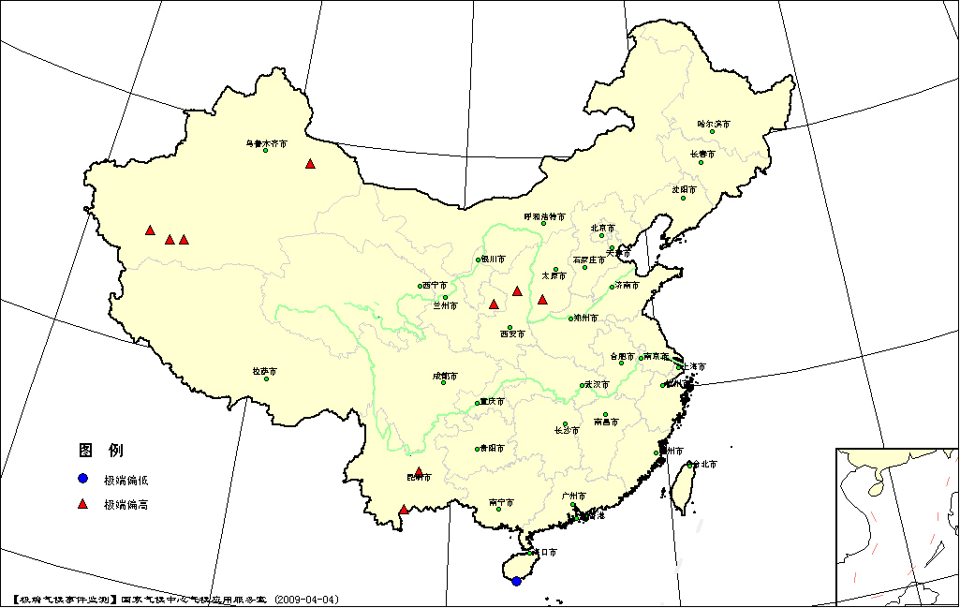
图16 2009年3月平均气温极端偏高、偏低站点分布图

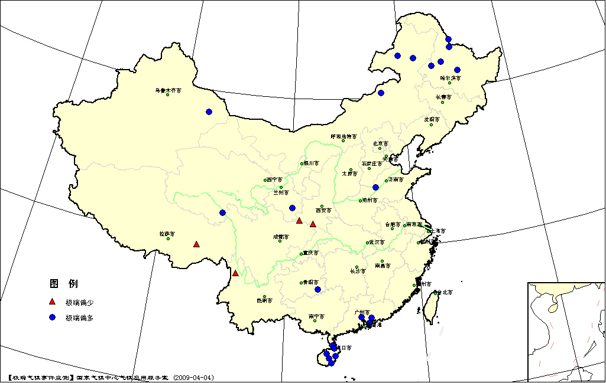
图17 2009年3月降水量极端偏多、偏少站点分布图

表2 2009年3月全国各省（市、区）月平均气温和降水量特征量统计表
要素  地区(站) | 气温（℃） | 气温距平（℃） | Tmin（站） | Tmax（站） | 降水量（毫米） | 降水量距平百分率（%） | Rmin（站） | Rmax（站）
全国（568） | 4.5 | 1.3 | 0 | 0 | 29.1 | 3.7 | 0 | 0
北京（2） | 6.1 | 0.9 | 0 | 0 | 7.9 | -2.4 | 0 | 0
天津（2） | 6.7 | 1.1 | 0 | 0 | 11.4 | 49.6 | 0 | 0
河北（19） | 5 | 1.3 | 0 | 0 | 9.9 | 8.6 | 0 | 0
山西（16） | 5.3 | 1.8 | 0 | 1 | 10.6 | -25.4 | 0 | 0
内蒙古（40） | -2.9 | 0.8 | 0 | 0 | 5.7 | 13.5 | 0 | 3
辽宁（25） | 1.4 | 0.3 | 0 | 0 | 9.4 | -27.5 | 0 | 0
吉林（24） | -2.7 | -0.2 | 0 | 0 | 9.2 | -30.5 | 0 | 0
黑龙江（24） | -7.4 | -1.5 | 0 | 0 | 17.1 | 109.2 | 0 | 5
上海（1） | 10.8 | 2.1 | 0 | 0 | 57.8 | -39.6 | 0 | 0
江苏（12） | 9.2 | 1.3 | 0 | 0 | 51.1 | -28.5 | 0 | 0
浙江（16） | 11.3 | 1.2 | 0 | 0 | 147.4 | 6.4 | 0 | 0
安徽（17） | 9.8 | 1.3 | 0 | 0 | 77.8 | -16.9 | 0 | 0
福建（20） | 13.8 | 0.4 | 0 | 0 | 182.2 | 7.9 | 0 | 0
江西（16） | 12.2 | 0.9 | 0 | 0 | 206.9 | 15.3 | 0 | 0
山东（17） | 6.7 | 1.2 | 0 | 0 | 24.7 | 39.1 | 0 | 1
河南（11） | 9.8 | 1.7 | 0 | 0 | 30.3 | -19.8 | 0 | 0
湖北（17） | 11.5 | 1.6 | 0 | 0 | 56.7 | -20.3 | 0 | 0
湖南（22） | 12.2 | 1.7 | 0 | 0 | 134.4 | 8.2 | 0 | 0
广东（26） | 17.9 | 0.3 | 0 | 0 | 140 | 37 | 0 | 4
广西（15） | 17.6 | 0.5 | 0 | 0 | 78.1 | 9.5 | 0 | 0
海南（7） | 23.3 | 0.7 | 1 | 0 | 147.9 | 352.9 | 0 | 5
四川（36） | 10 | 1.1 | 0 | 0 | 19.5 | -17.1 | 0 | 0
重庆（5） | 13.6 | 1.7 | 0 | 0 | 57.4 | 23.5 | 0 | 0
贵州（9） | 12.4 | 1.3 | 0 | 0 | 65.5 | 63.2 | 0 | 1
云南（2） | 16.2 | 1.2 | 0 | 2 | 17.9 | -49.1 | 1 | 0
西藏（27） | 0.6 | 0.7 | 0 | 0 | 11.4 | -28.1 | 1 | 0
陕西（13） | 7.8 | 2 | 0 | 1 | 22.1 | -12.9 | 2 | 0
甘肃（28） | 3.9 | 1.8 | 0 | 1 | 7.1 | -24.6 | 0 | 1
青海（24） | -2.2 | 1.2 | 0 | 0 | 7.6 | 11.8 | 0 | 1
宁夏（10） | 4.6 | 2.1 | 0 | 0 | 4.6 | -40 | 0 | 0
新疆（43） | 4.6 | 2.9 | 0 | 4 | 5.3 | 1.1 | 0 | 1
注：Tmin：月平均气温达到或超过20年一遇的极端偏低站数。
Tmax：月平均气温达到或超过20年一遇的极端偏高站数。
Rmin：月降水量达到或超过20年一遇的极端偏少站数。
Rmax：月降水量达到或超过20年一遇的极端偏多站数。

2009年3月全国主要和极端天气气候事件示意图
